
Алиева Зарина Хайдаровна
22.02.1963
Учитель русского языка и литературы
Преподаватель русского языка и литературы
Стаж 16 лет
Высший категория
Педагог-исследователь

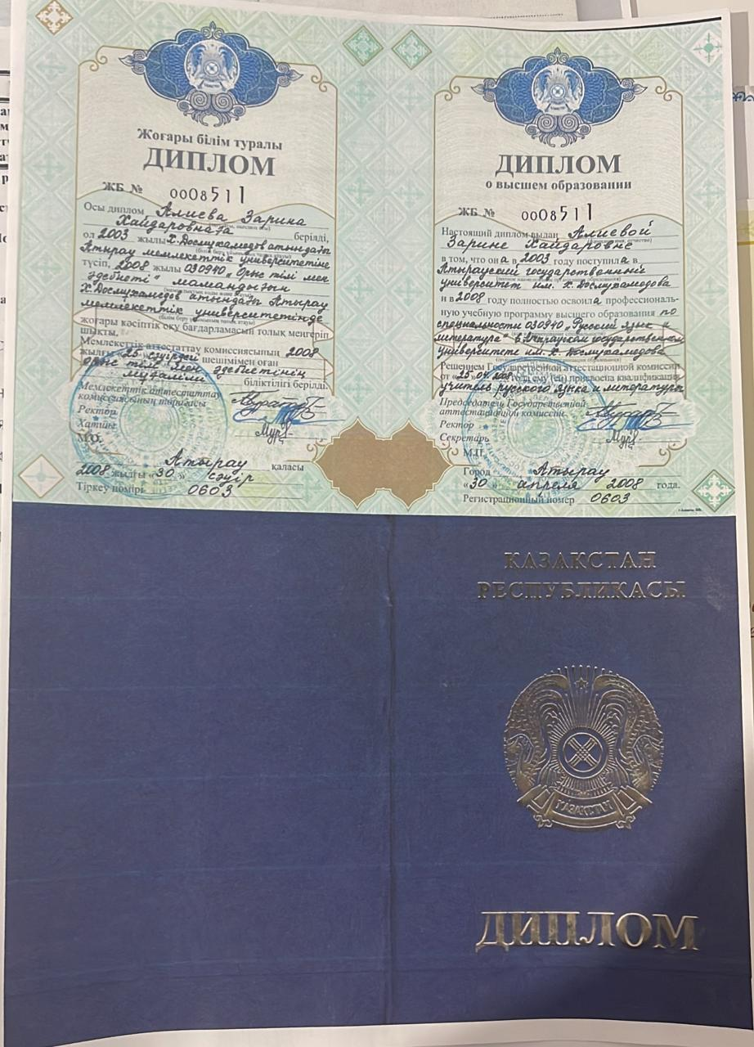
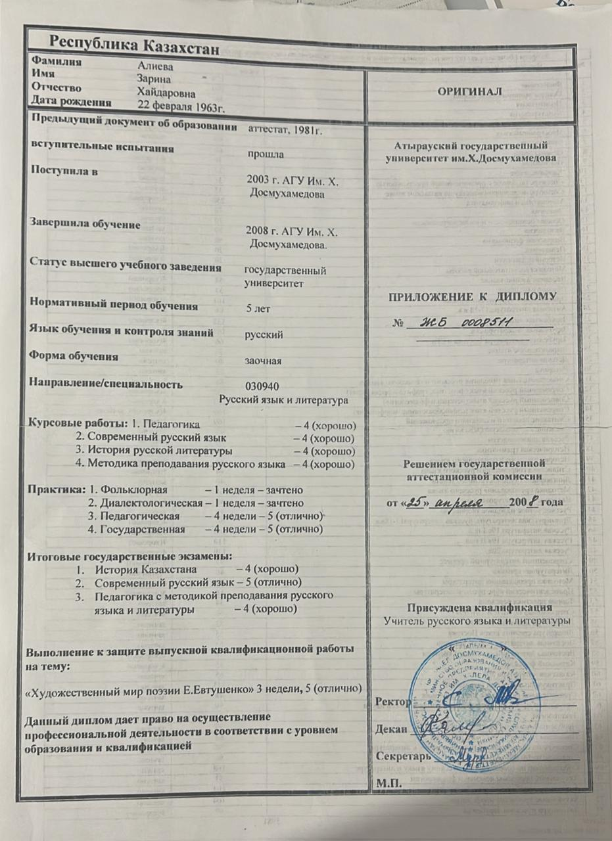

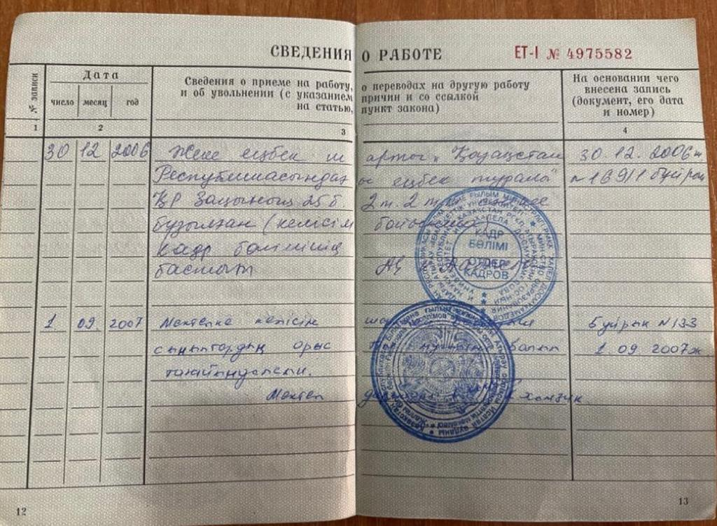

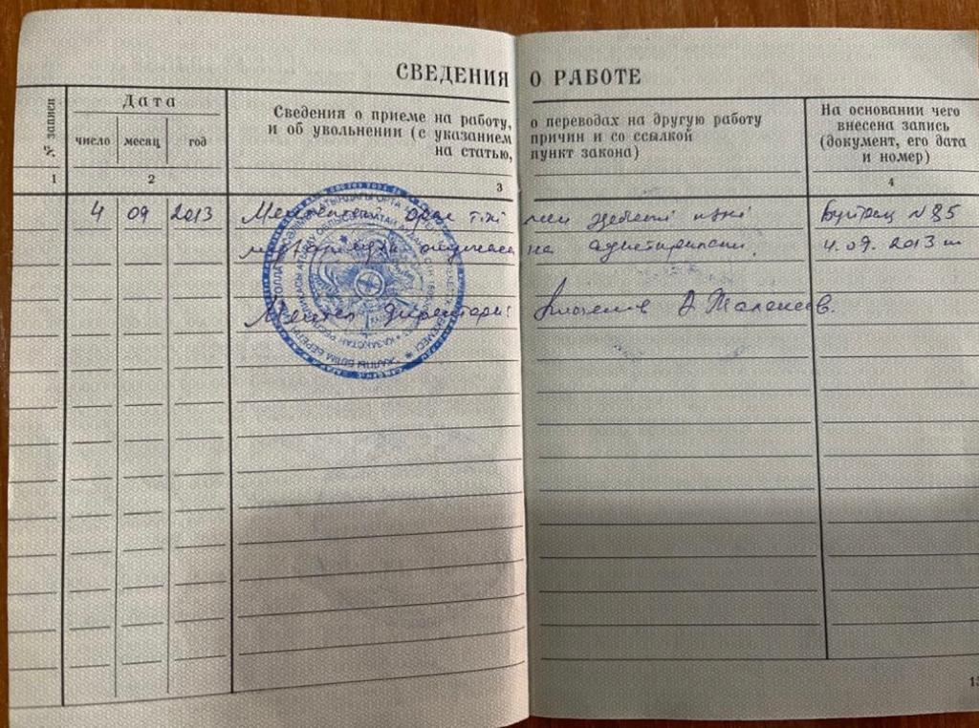
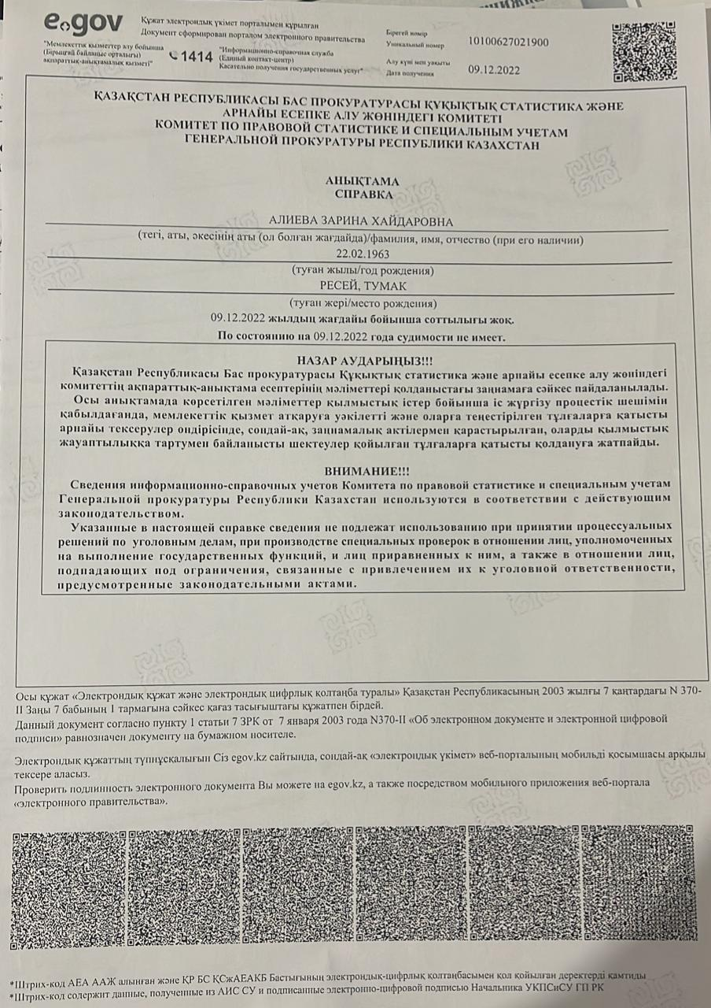

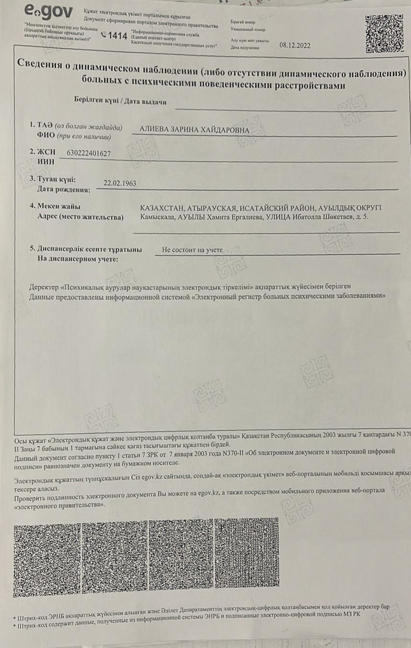

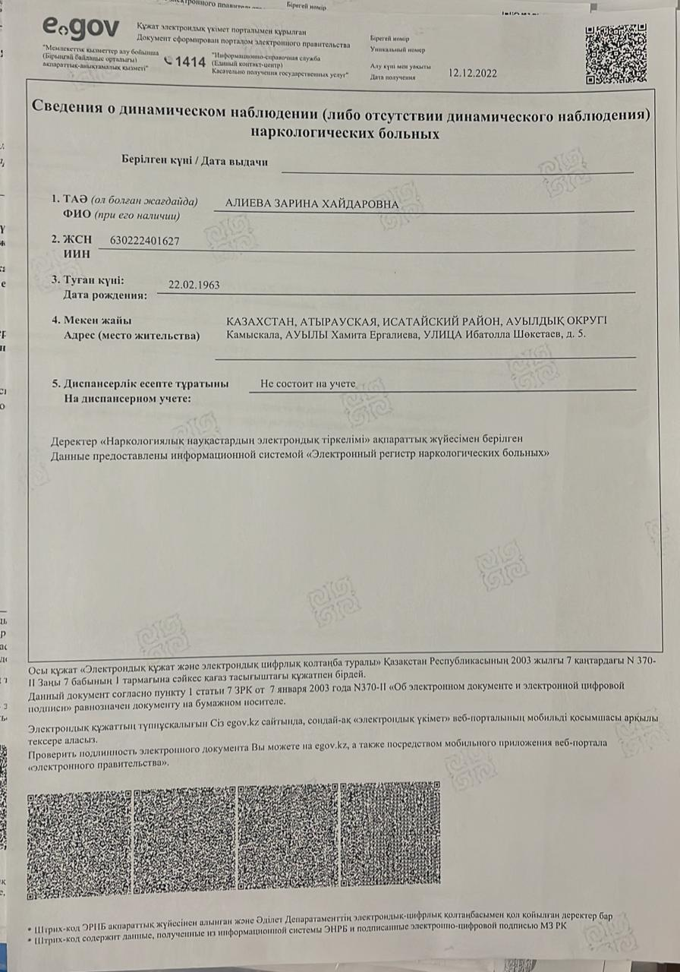

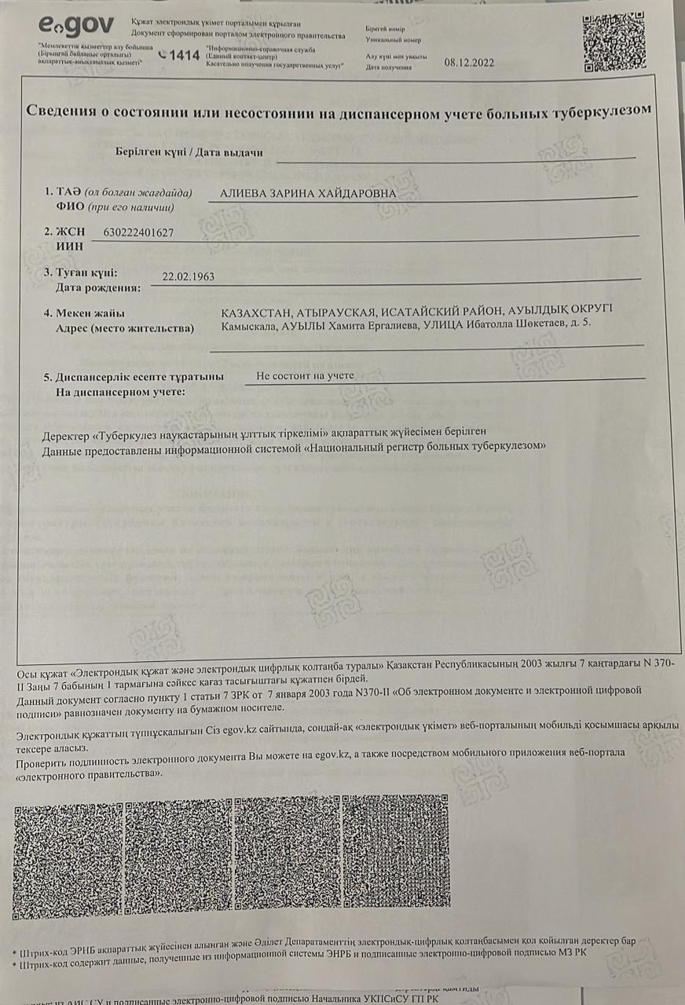

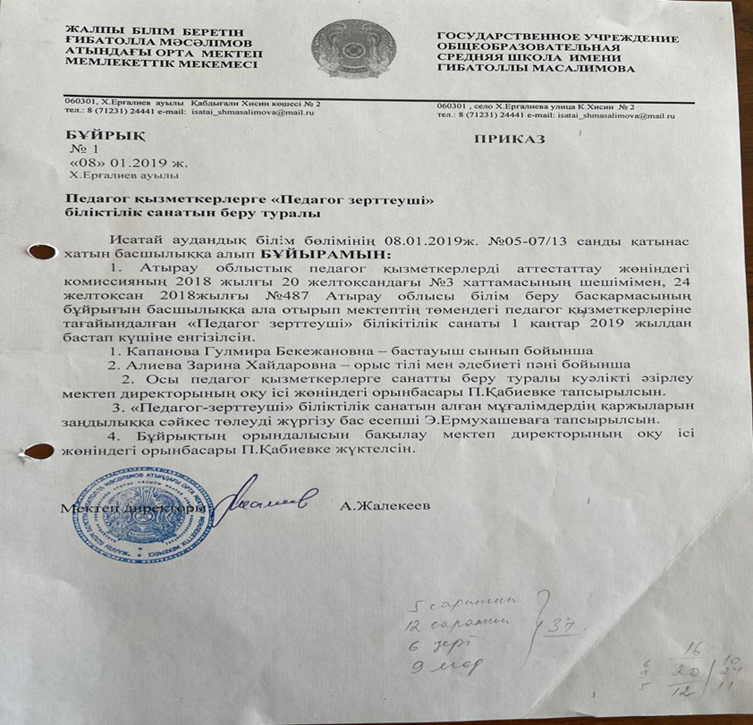
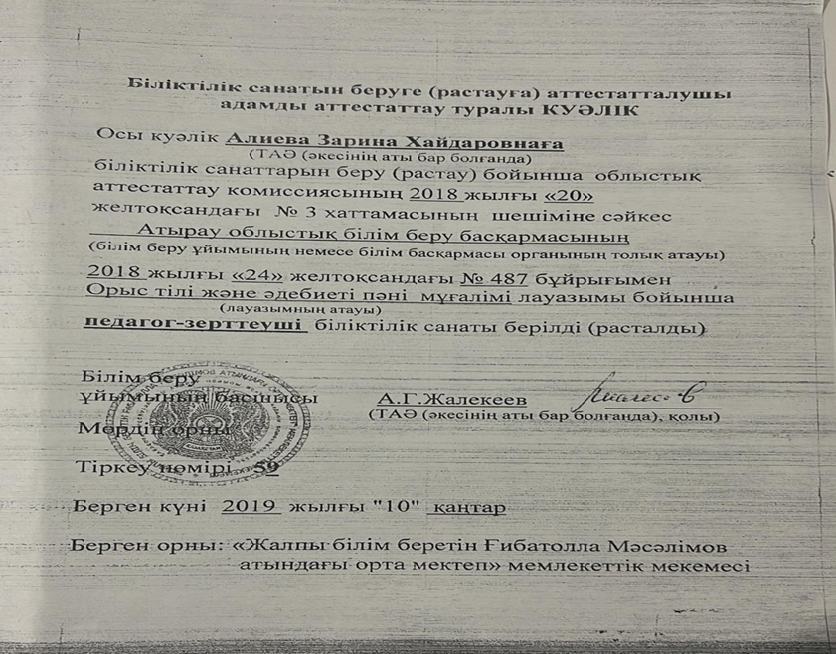
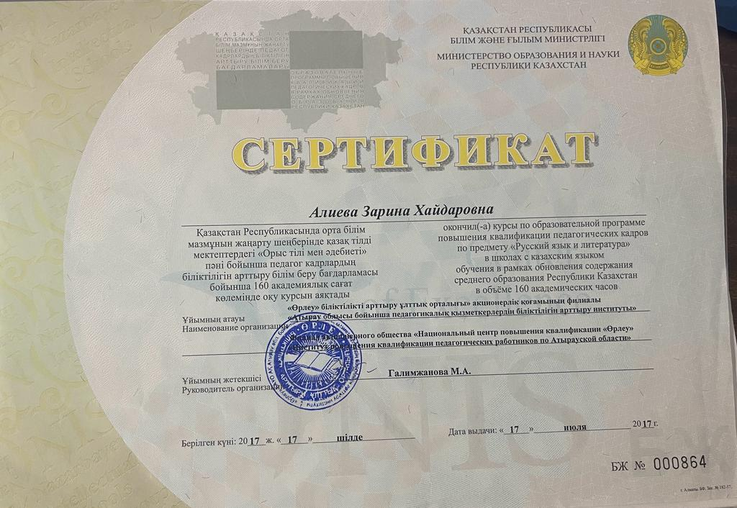
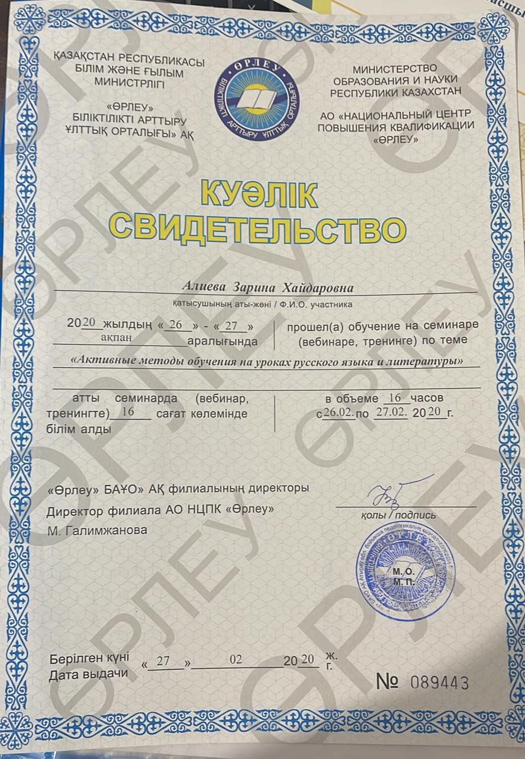
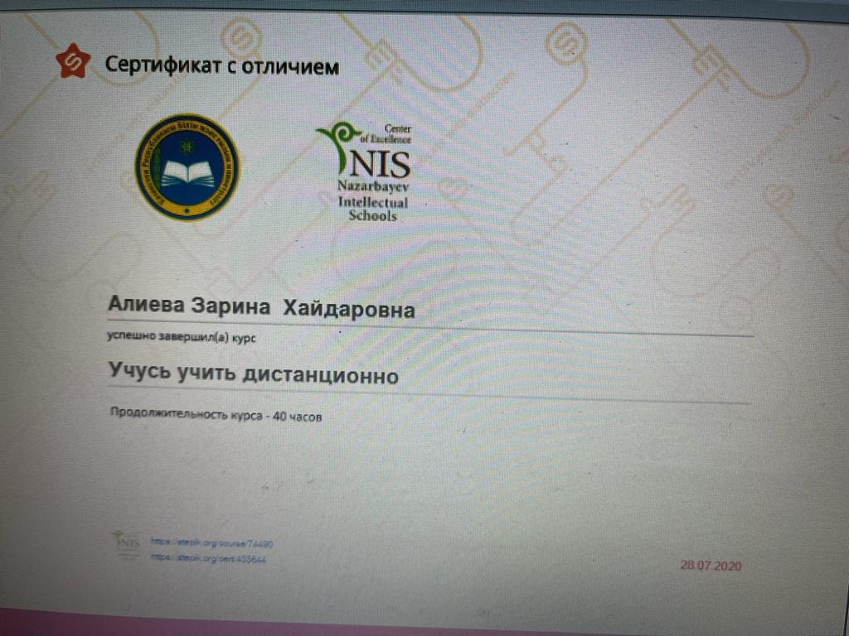
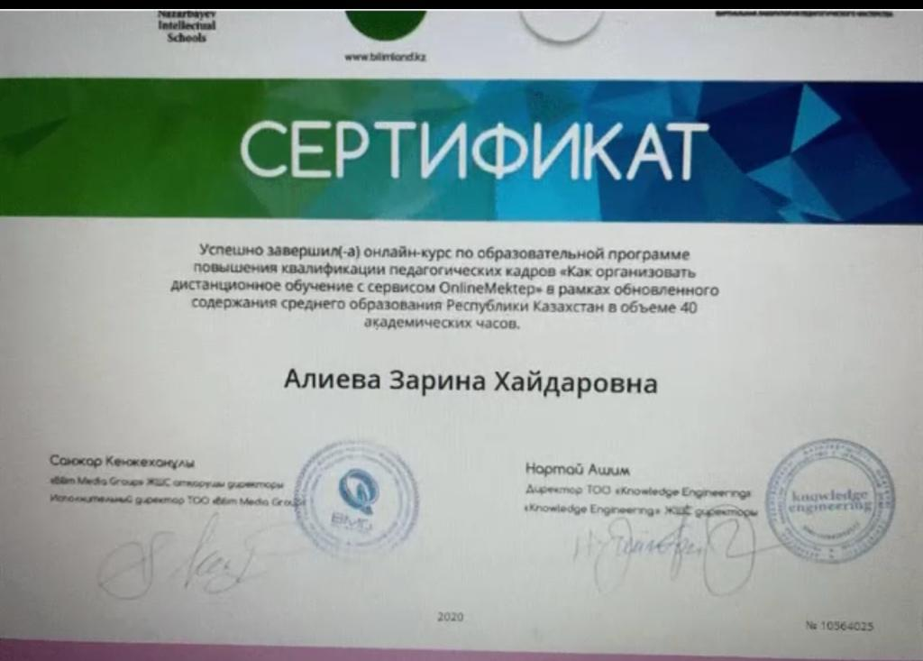

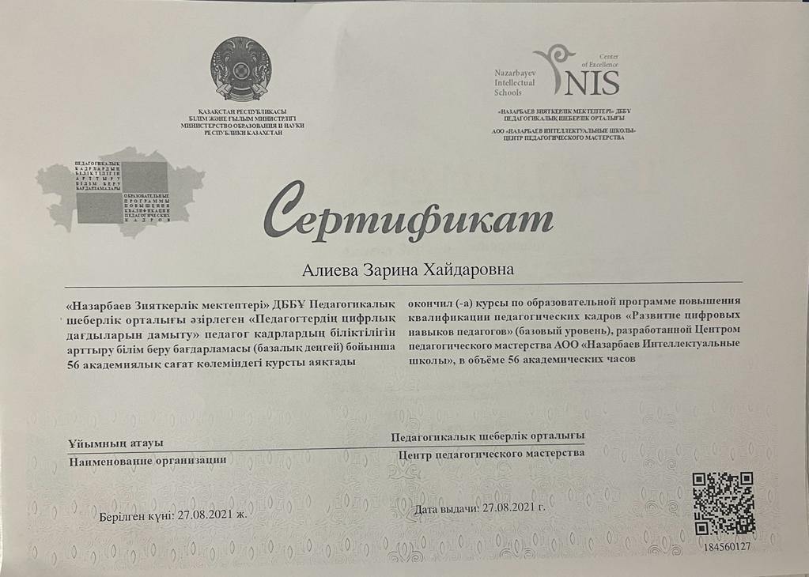
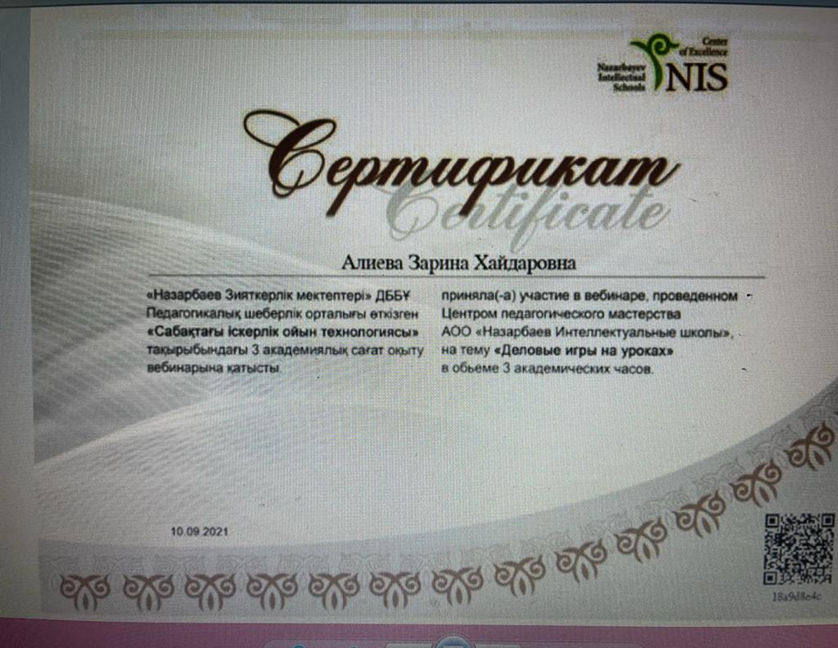

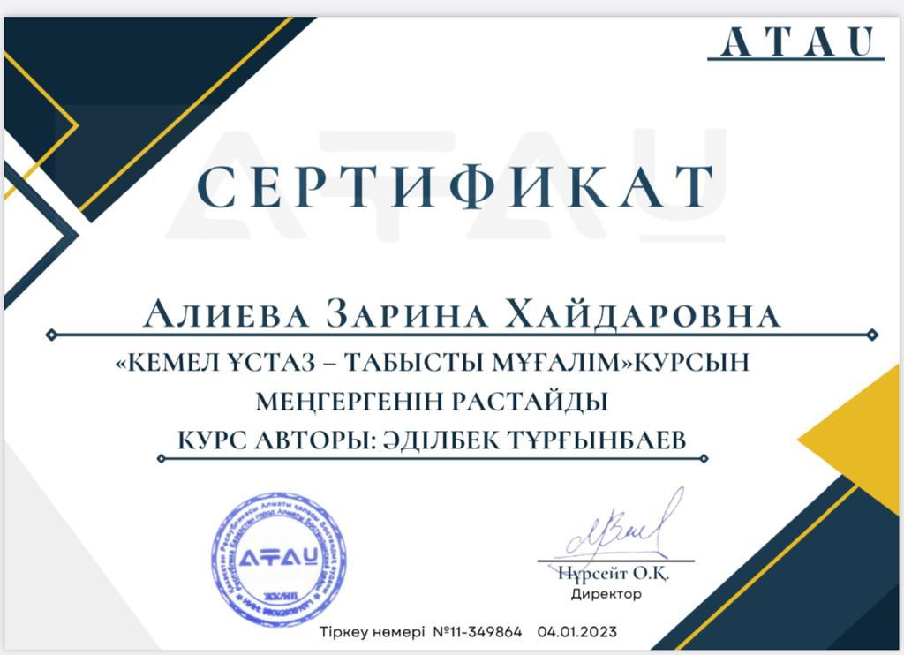
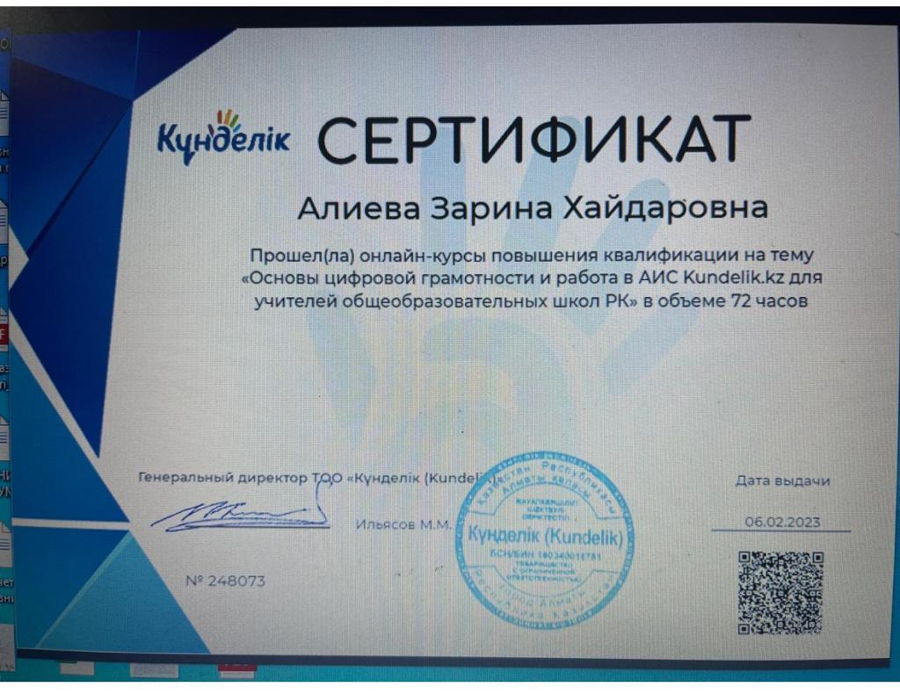

Кұрмет Грамотасы
Қазақстан Республикасы Білім және Ғылым Министрлігі
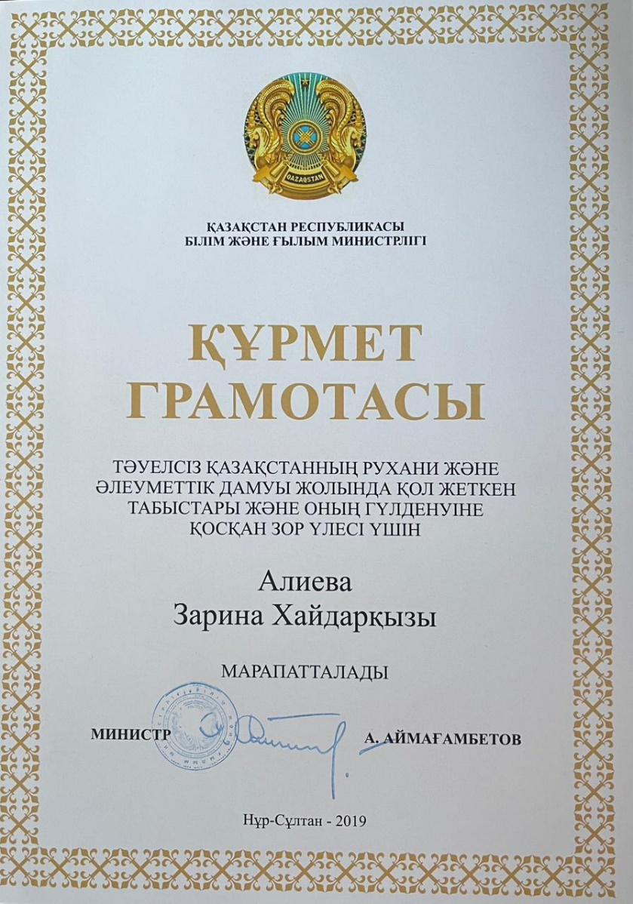

Панорама педагогических идей
Публикация
Урок «Постулаты здоровья» опубликованный на канале YouTube
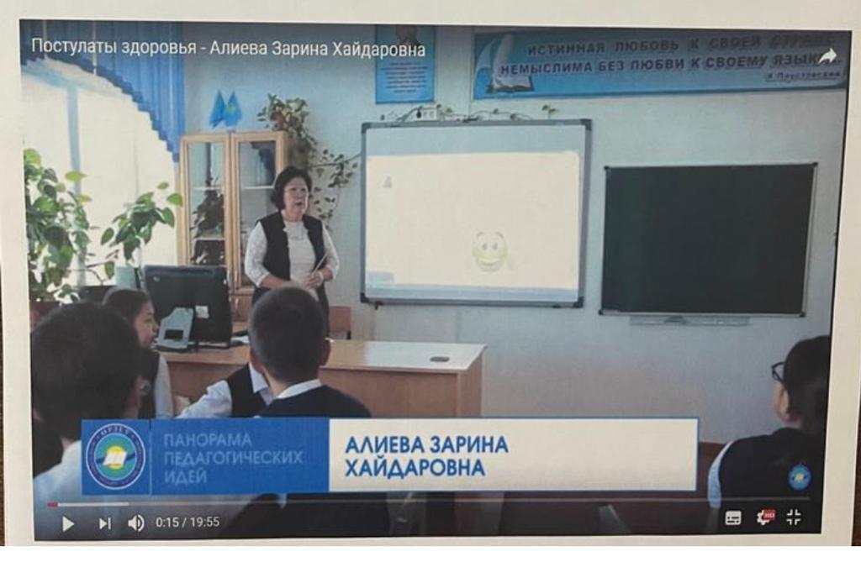
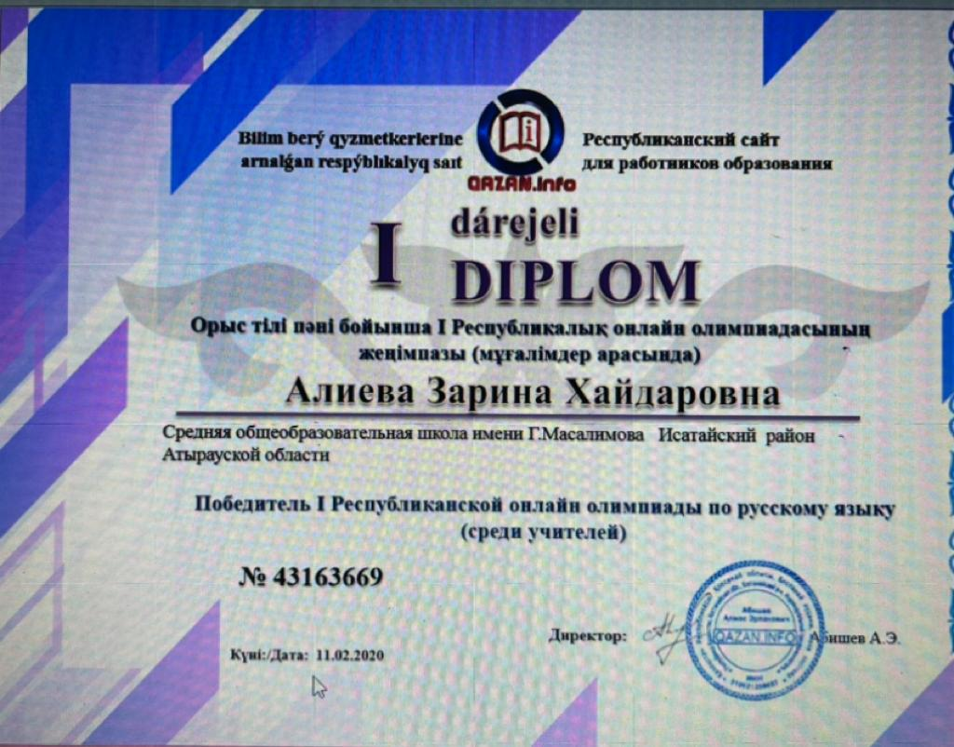
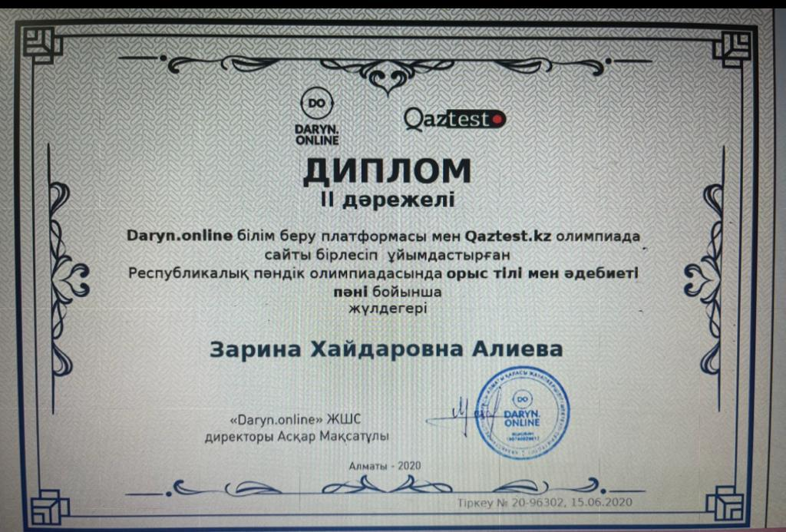

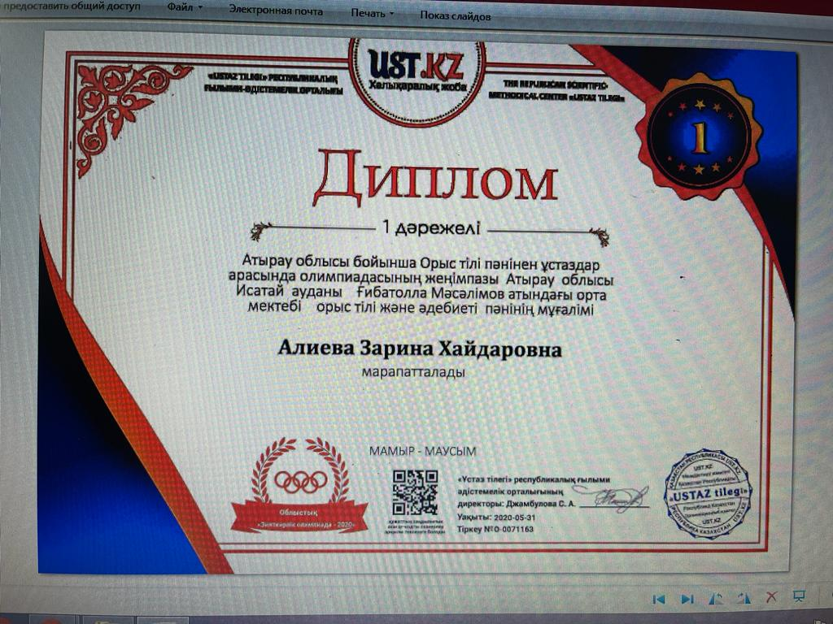
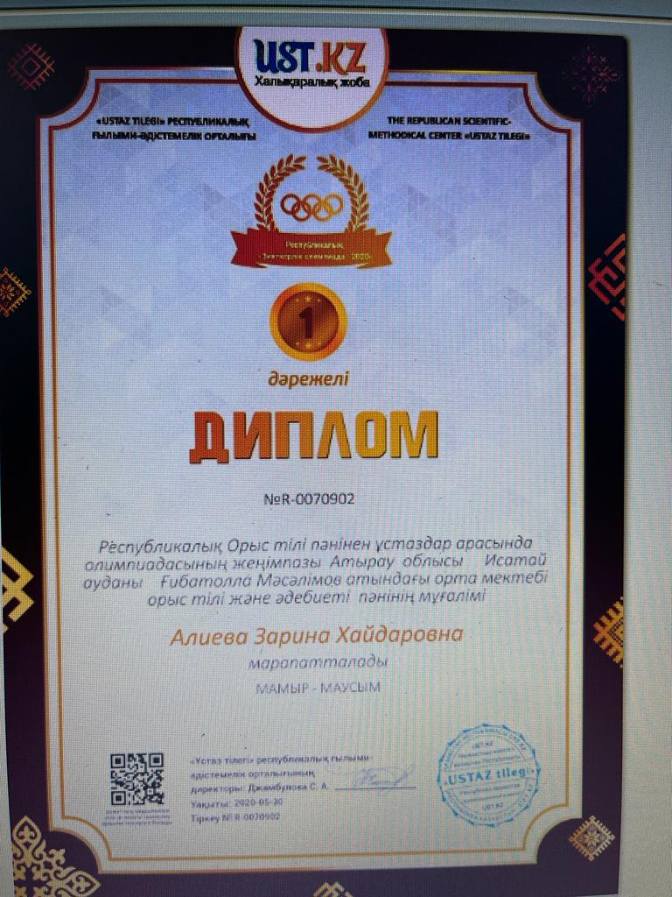
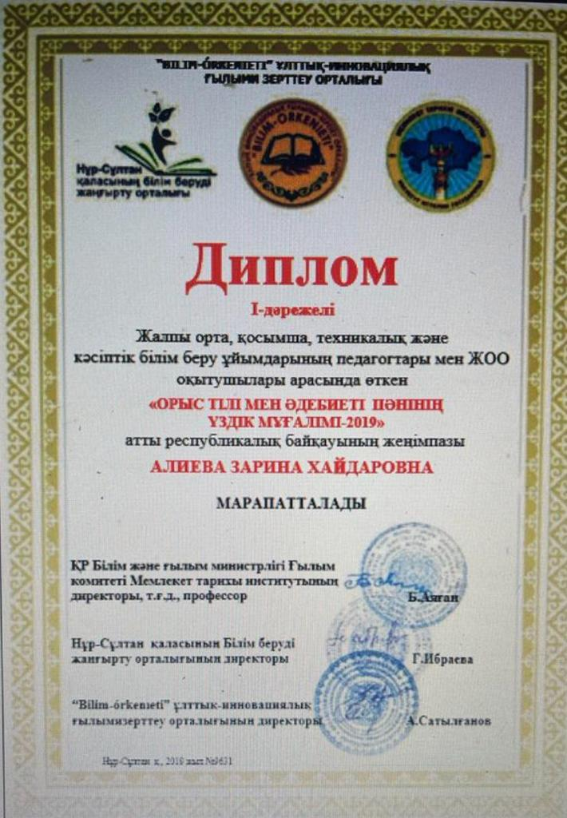
Достижения учащихся за 2020-2023 уч.год

1.Международный конкурс «Перышко снегиря» организованный литературной студией «Алое перо» 1-место Сахуалин Маргулан ученик 9 класса 2020-2021 уч.год
2.Областной конкурс знатоков русского языка и литературы «Совёнок» среди учащихся 5-классов 2-место Бисенбай Айнара ученица 5 класс 2020-2021 г
3.Районная предметная олимпиада Айбатыров Нурбек 10 класс- 2 место
2020-2021 уч.год
4.АГУ Кафедра русской филологии «Есенинские чтения» Благодарственное письмо- ученица 10 класса Жубанова Жазира 2020-2021 уч год
5.Районная олимпиада по Лингвистике 2021 г Айбатыров Нурбек -10 кл, Габдсалим Алмас- 8 кл ,Сахуалин Маргулан-9 класс 3 –место
6.Областной конкурс чтецов « Есенинские чтения» ученица 10 класса Жубанова Жазира - 3 место 2020-2021г
7.Районный конкурс чтецов «Пушкинские чтения» 9 класс Жубан Айкуним -3 место 2021-2022г
8. Районная предметная олимпиада 6 класс Хисметолла Жазира -1 место 2021-2022 уч год
9.Районная предметная олимпиада 11 класс Нуркенкызы Айкен -3 место
2021-2022 уч год
10.Районная предметная олимпиада 9 класс Жубан Айкуним -2 место
2021-2022 уч год
11.Областная предметная олимпиада 6 класс Хисметолла Жазира – 3 место 2021-2022 уч год
12. Районная олимпиада по Лингвистике 10 класс Жубан Айкуним -2 место
2022-2023 уч.год
13.Районная предметная олимпиада 7 класс Хисметолла Жазира – 1 место 2022-2023 уч.год
14.Районная предметная олимпиада 10 класс Жубан Айкуним – 2 место
2022-2023 уч.год

Международный конкурс «Перышко снегиря» организованный литературной студией «Алое перо» 1-место Сахуалин Маргулан ученик 9 класса 2020-2021 уч.год

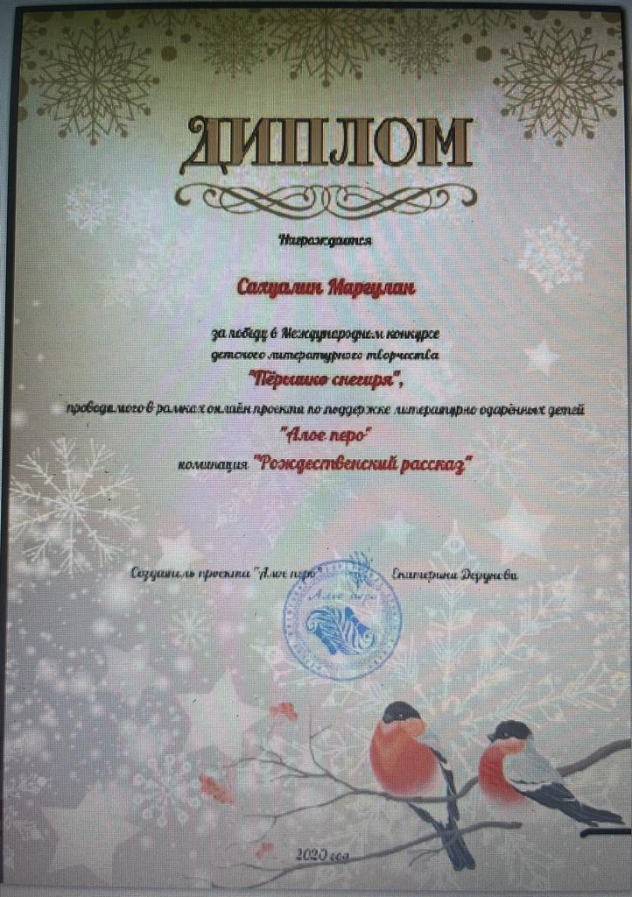

Областной конкурс знатоков русского языка и литературы «Совёнок» среди учащихся 5-классов 2-место Бисенбай Айнара ученица 5 класс 2020-2021 г
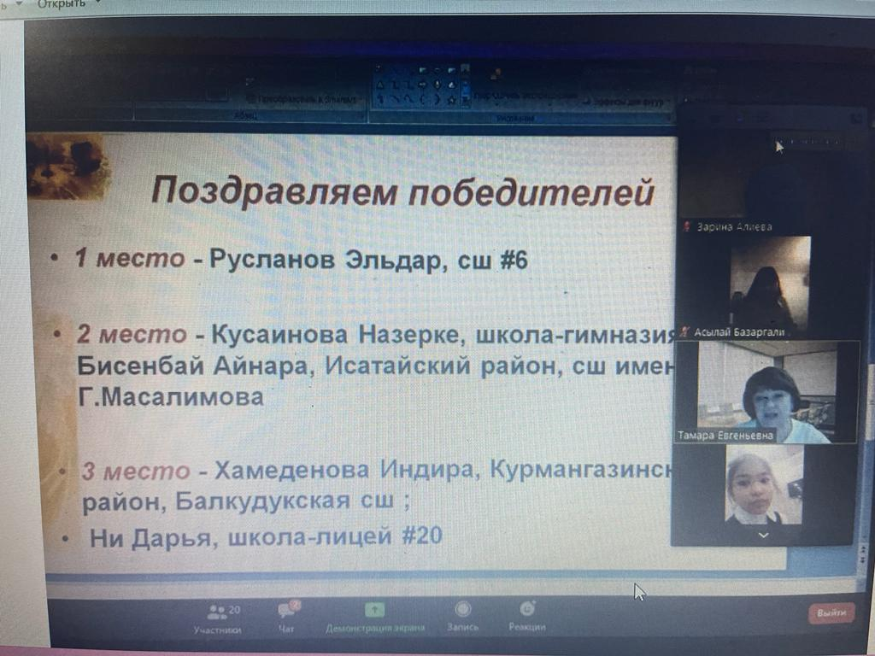

Районная олимпиада по лингвистике 3-место Сахуалин Маргулан 9 класса
2020-2021 уч.год
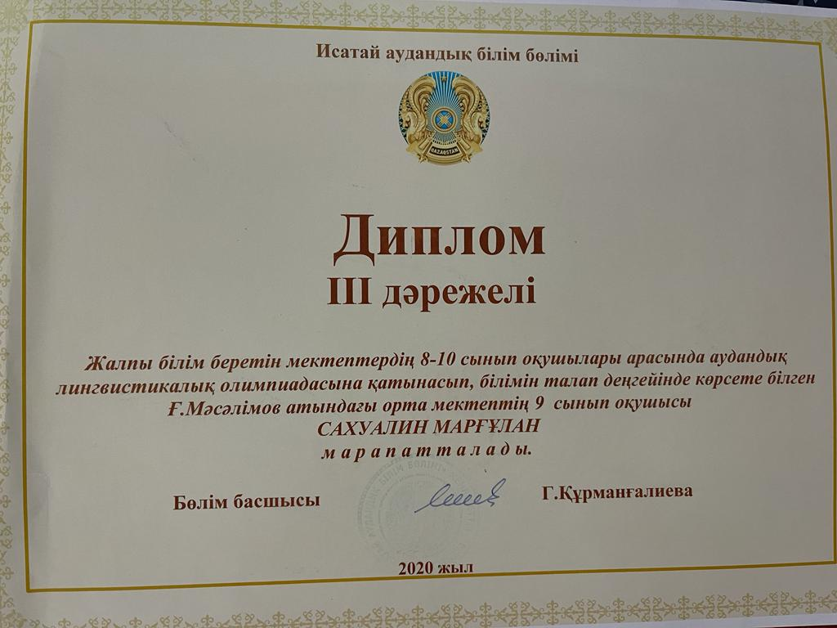
Районная олимпиада по Лингвистике 2021 г Габдсалим Алмас -8 класс
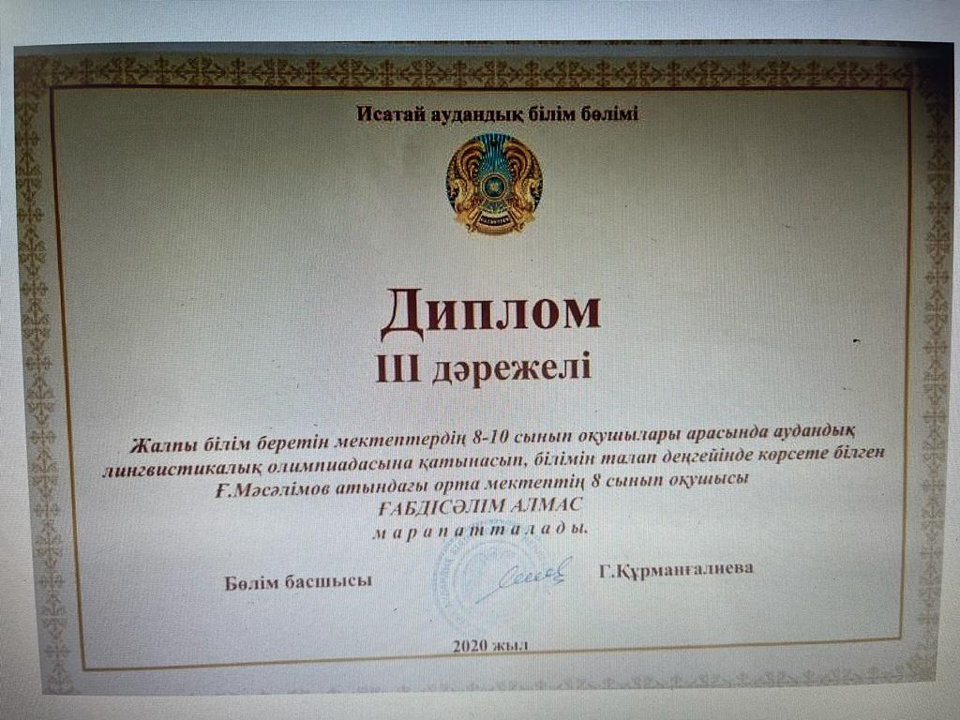

Районная олимпиада по Лингвистике 2021 г Айбатыров Нурбек -10 кл,
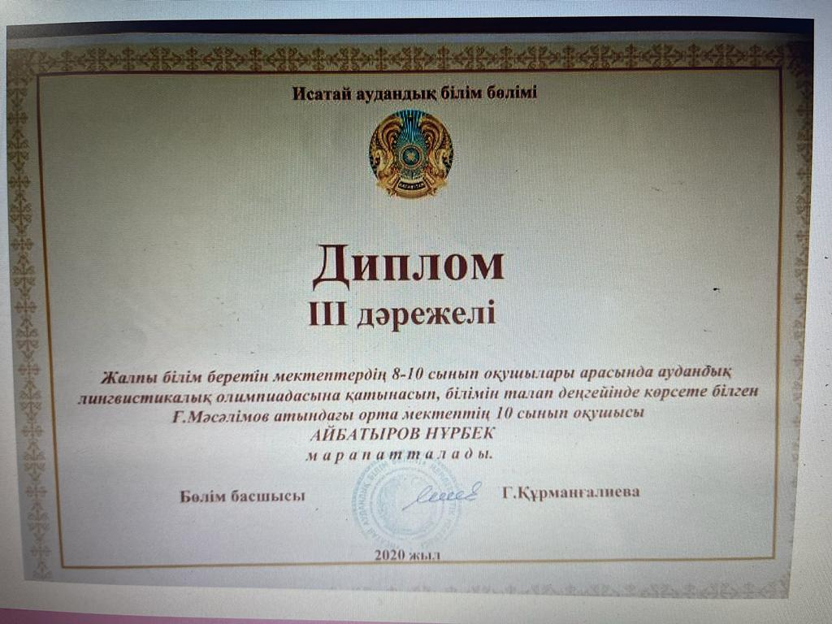
Районный конкурс чтецов « Есенинские чтения» ученица 10 класса Жубанова Жазира - 3 место 2020-2021г
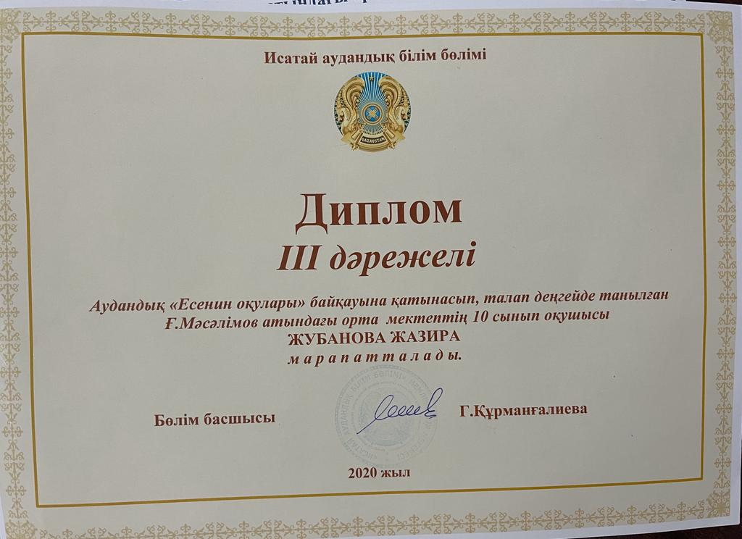

Атырауский Государственный Университет Кафедра русской филологии
«Есенинские чтения»
Благодарственное письмо- ученица 10 класса Жубанова Жазира 2020-2021 уч год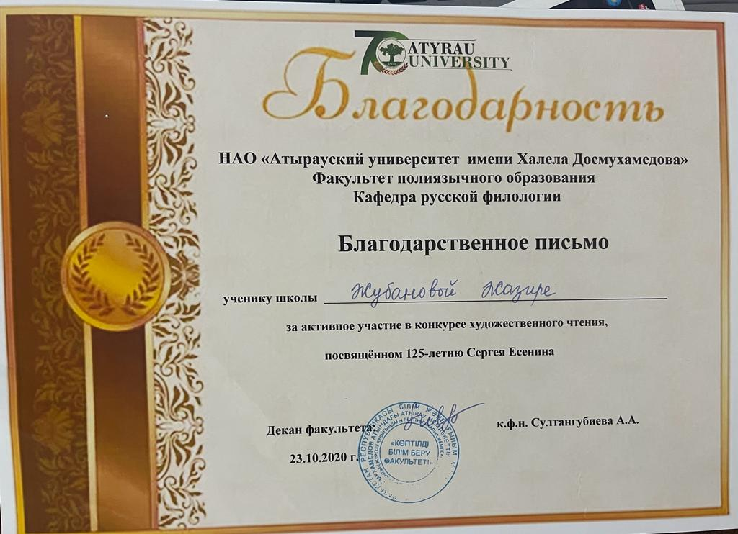

Районная предметная олимпиада Айбатыров Нурбек 10 класс- 2 место
2020-2021 уч.год
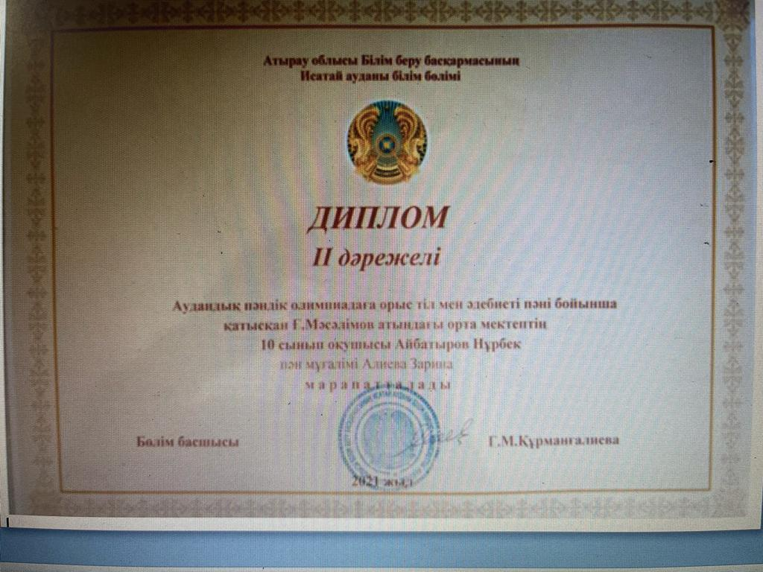

Районный конкурс чтецов «Пушкинские чтения» 9 класс Жубан Айкуним -3 место 2021-2022г
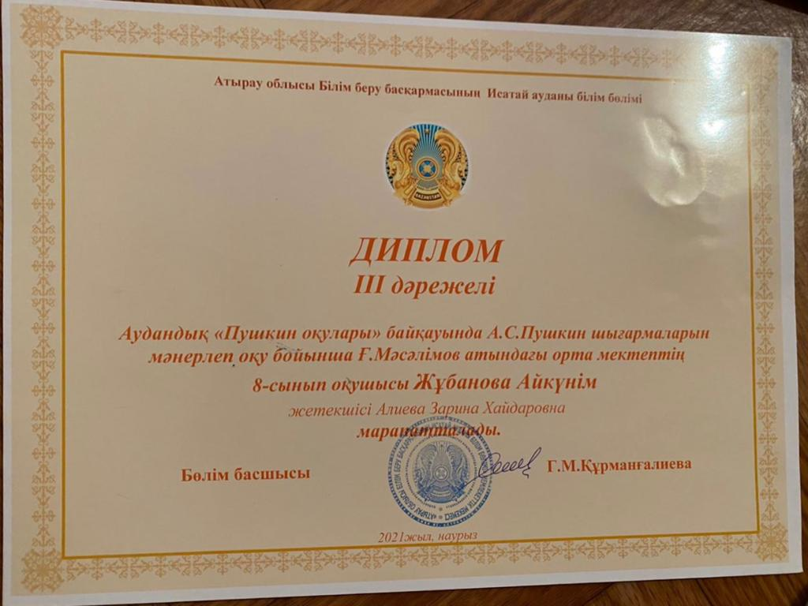
Районная предметная олимпиада 6 класс Хисметолла Жазира - 2 место
2021-2022 уч год
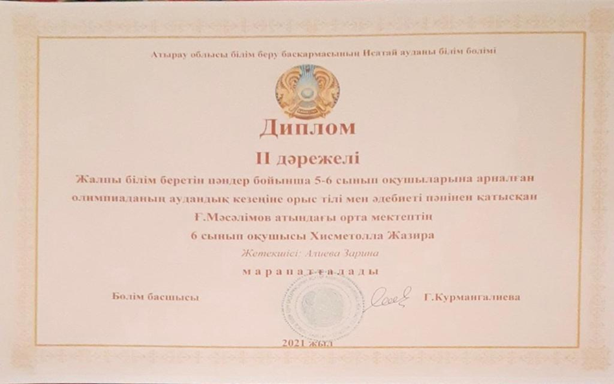

Областная предметная олимпиада 6 класс Хисметолла Жазира – 3 место 2021-2022 уч год
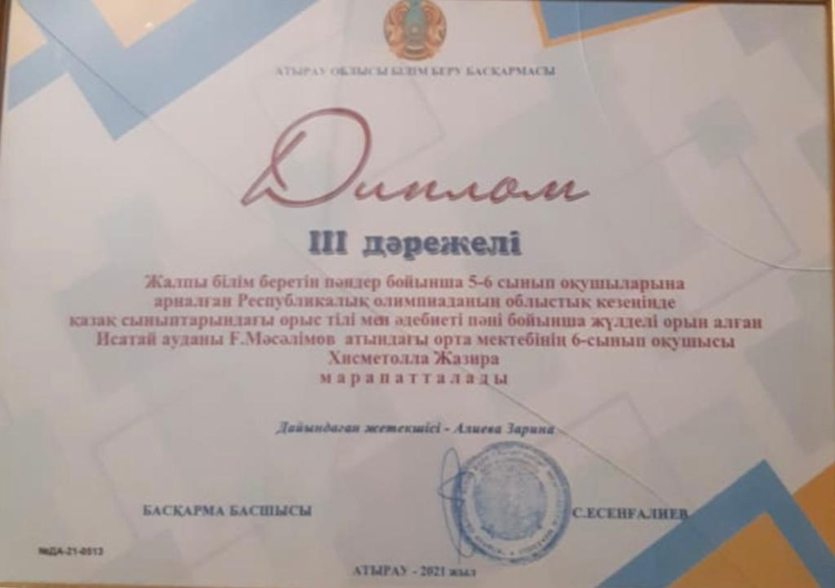
Районная предметная олимпиада 11 класс Нуркенкызы Айкен -3 место 2021-2022 уч год

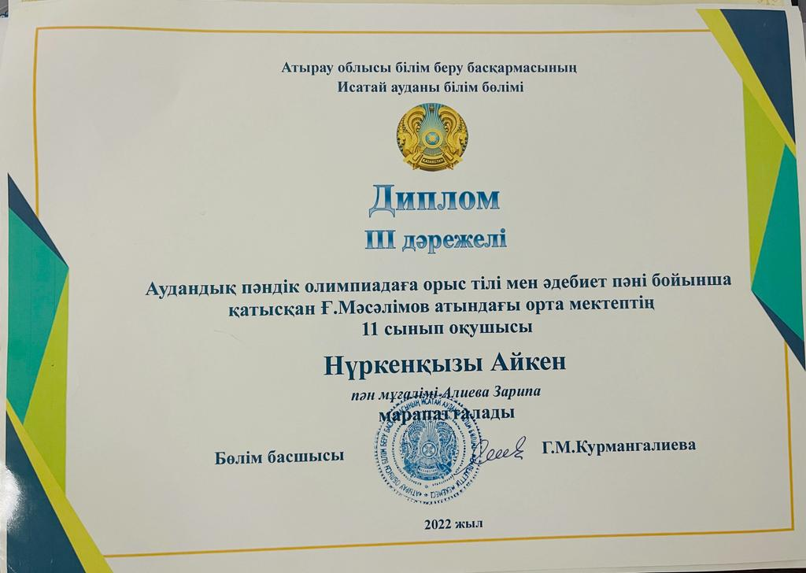

Районная предметная олимпиада 9 класс Жубан Айкуним -2 место 2021-2022 уч год
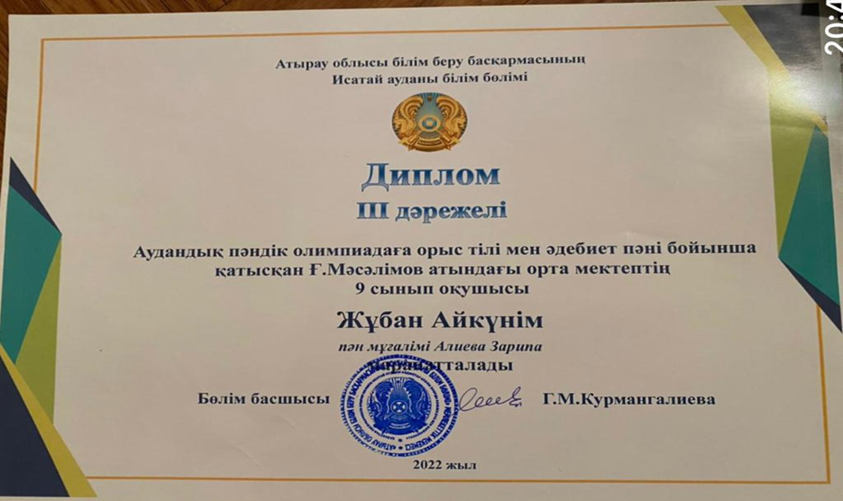

Районная предметная олимпиада 7 класс Хисметолла Жазира – 1 место 2022-2023 уч.год
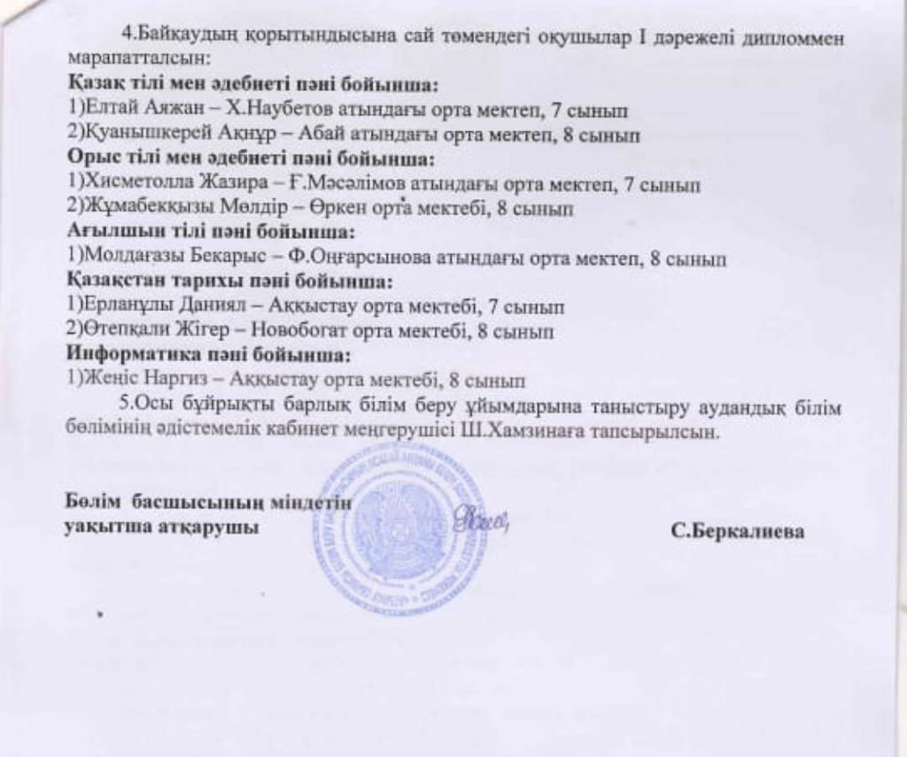

Районная предметная олимпиада 10 класс Жубан Айкуним – 2 место 2022-2023 уч.год
